8B Week 2 Deberes: Translations
Use the vocab grid below as a reminder to help you translate these sentences.
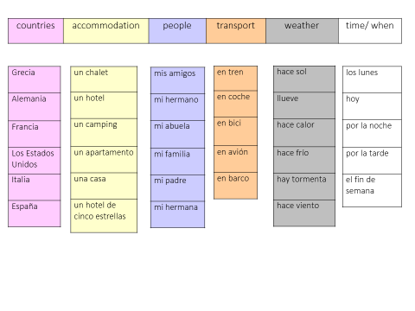

- Voy con mis amigos.
- Como una hamburguesa.
- No bebo un té por la noche.
- No voy a Italia en bici.
- Me alojo en un apartamento.
- Normalmente viajo en barco.
- Voy con mi hermano y mi padre.
- Bebo un café pero no bebo una coca.
- En España hace sol.
- Me gusta Francia porque hace calor por la tarde.

